

计算机组成原理 课程设计(论文)

设计（论文）题目 基本模型机的实现
学院名称 信息科学与技术学院（牛津布鲁克斯学院、网络安全学院）
专业名称 软件工程
学生姓名 徐睿航
学生学号 202013160210
任课教师 荣莹
设计（论文）成绩

教务处 制
2022年 月 日
填写说明
- 专业名称填写为专业全称，有专业方向的用小括号标明；
- 格式要求：格式要求：
- 用A4纸双面打印（封面双面打印）或在A4大小纸上用蓝黑色水笔书写。
- 打印排版：正文用宋体小四号，1.5倍行距，页边距采取默认形式（上下2.54cm，左右2.54cm，页眉1.5cm，页脚1.75cm）。字符间距为默认值（缩放100%，间距：标准）；页码用小五号字底端居中。
- 具体要求：
题目（二号黑体居中）；
摘要(“摘要”二字用小二号黑体居中，隔行书写摘要的文字部分，小4号宋体)；
关键词（隔行顶格书写“关键词”三字，提炼3-5个关键词，用分号隔开，小4号黑体)；
正文部分采用三级标题；
第1章 ××(小二号黑体居中，段前0.5行)
1.1 ×××××小三号黑体×××××（段前、段后0.5行）
1.1.1小四号黑体（段前、段后0.5行）
参考文献（黑体小二号居中，段前0.5行），参考文献用五号宋体，参照《参考文献著录规则（GB/T 7714－2005）》。
目录
第1章 课程设计概述 1
1.1 课程设计目的 1
1.2 课程设计任务 1
第2章 计算机系统的组成 2
2.1 计算机系统的组成部分 2
2.2 各组成部分的功能 2
第3章 微程序控制器的工作原理 3
3.1 微程序控制器的组成 3
3.2 工作原理 3
第4章 基本模型机数据通路框图 5
4.1 基本模型机 5
4.2基本模型机数据通路框图 5
第5章 基本模型机的指令系统 6
5.1基本模型机实验 6
5.2基本模型机的指令系统 6
第6章 基本模型机的测试 8
6.1编写测试程序 8
6.2运行并观察结果 8
第7章 扩展后的模型机 9
7.1扩展分析 9
7.2具体设计 9
第8章 编写程序 16
8.1编写 16
8.2运行并观察结果 18

第1章 课程设计概述

1.1 课程设计目的
在《计算机组成原理》课程学习的基础上，进一步深入理解计算机系统组成及内部工作机制、计算机各功能部件工作原理，掌握数据信息流和控制信息流的流动过程；加深计算机系统各模块间相互关系的认识和整机概念。更进一步掌握开发计算机CPU控制器微程序的技能，并提高应用所学知识综合分析问题、解决问题和文献收集查阅的能力。

1.2 课程设计任务
- 在上学期实验的基础上，深入理解计算机系统的组成部分，论述各组成部分的功能。
- 深入理解和论述微程序控制器的工作原理（从微指令控制字段定义，后继微地址形成等几个方面展开论述）。
- 根据试验箱结构，画出基本模型机数据通路框图。
- 分析基本模型机的指定指令系统，画出实现指令系统的微程序流程图，写出微指令代码。
- 在模型机上编写测试程序，观察运行过程及结果。
- 在基本模型机的基础上增加必要的器件，实现加法、减法、比较、加1、清零、取数、存数、无条件跳转、相等跳转和输入指令。画出扩展后的微程序流程图，并写出微指令代码。
- 在模型机上编写程序实现S=1+2+3+…+N 0<N<20 ,以验证指令正常运行。

第2章 计算机系统的组成

2.1 计算机系统的组成部分
完整的计算机系统组成分为硬件系统和软件系统两大部分。
- 计算机的硬件系统
硬件是指计算机系统中由电子线路和各种机电设备组成的设备实体。依照冯·洛依曼体系结构，计算机硬件系统由五部分组成：运算器、控制器、存储器、输入设备和输出设备。
- 计算机的软件系统
软件是为运行、维护、管理、应用计算机所编制的所有程序及一些说明这些程序的相关资料的总和。按其功能可分为系统软件以及应用软件两大类。

2.2 各组成部分的功能
- 计算机硬件系统
- 运算器：负责数据的算术运算和逻辑运算，即数据的加工处理。
- 控制器：是整个计算机的中枢神经，分析程序规定的控制信息，并根据程序要求进行控制，协调计算机各部分组件工作及内存与外设的访问等。
- 存储器：实现记忆功能的部件，用来存储程序、数据和各种信号、命令等信息，并在需要时提供这些信息。
- 输入设备：实现将程序、原始数据、文字、字符、控制命令或现场采集的数据等信息输入到计算机。
- 输出设备：实现将计算机处理后生成的中间结果或最后结果（各种数据符号及文字或各种控制信号等信息）输出出来。
- 计算机软件系统
- 系统软件：主要功能是调度，监控和维护计算机系统；负责管理计算机系统中各种独立的硬件，使得它们可以协调工作。
- 应用软件：为满足用户不同领域、不同问题的应用需求而提供的。它可以拓宽计算机系统的应用领域，放大硬件的功能。

第3章 微程序控制器的工作原理

3.1 微程序控制器的组成
- 控制存储器：微程序一般是存放在专用的存储器中的，由于该存储器主要存放控制命令（信号）与下一条执行的微指令地址（简称下址），所以被叫做控制存储器。一般计算机指令系统是固定的，所以实现指令系统的微程序也是固定的，于是控制存储器可以用只读存储器实现。
- 微指令寄存器：用来存放由控制存储器读出的一条微指令信息，其中包括操作控制字段和顺序控制字段（判别测试字段和下地址字段）。
- 微地址寄存器：其中的内容决定将要访问的下一条微指令的地址。
- 地址转移逻辑：也可称为“微地址形成部件”，用于产生下一条微指令的地址，主要由一些逻辑器件构成。

3.2 工作原理
微程序控制器的基本任务是完成当前指令的翻译和执行，即将当前指令的功能转换成可以控制硬件逻辑部件工作的微命令序列，以完成数据传输和各种处理操作。它的执行方法就是将控制各部件动作的微命令的集合进行编码，即将微命令的集合仿照机器指令一样，用数字代码的形式表示，这种表示称为微指令。这样就可以用一个微指令序列表示一条机器指令，这种微指令序列称为微程序。微程序存储在一种专用的存储器中，该存储器称为控制存储器。
其中微指令采用全水平型，其中包括有操作控制字段和顺序控制字段。操作控制字段也称为微操作码字段，用于产生当前步所需要的各种操作信号，全部采用直接表示法，不使用译码器，每一位表示一个微命令，用于发出全机的操作控制信号；顺序控制字段也叫微地址码字段，包含判别测试字段和下地址字段，用于决定下一条微指令的地址。
地址转移逻辑电路要承担自动完成修改微地址的任务，它用于产生下一条微指令的地址。地址转移逻辑需要用到的数据信号有顺序控制字段（下地址字段与判别测试字段）、指令操作码。一般情况下，下一条微地址的地址由当前微指令的下地址字段直接给出。而如果当前微指令的测试字段P_{i}标明要测试判别时，就意味着微程序出现分支，即出现条件转移。此时，会根据测试标志P_{i}、执行部件反馈的“状态条件”信号等信息，去进行地址修改，得到下一条微指令的地址，一般是将指令操作码进行简单变换，把变换后的值作为下一条微指令的地址，此地址就是该操作码对应的微程序的入口地址。
微地址寄存器为控制存储器提供微指令地址。当CLR’=0时，微地址寄存器会清零，将从控制存储器00H地址开始执行微程序，地址转移逻辑生成下一条微指令的地址。此后，每个T1上升沿到来时，新的微指令地址会打入微地址寄存器，控制存储器随即输出这条指令，地址转移逻辑继而生成下一条微指令的地址，如果时序信号连续发生，微指令也会按一定的顺序连续输出。
微程序程序控制器结构框图如图所示：
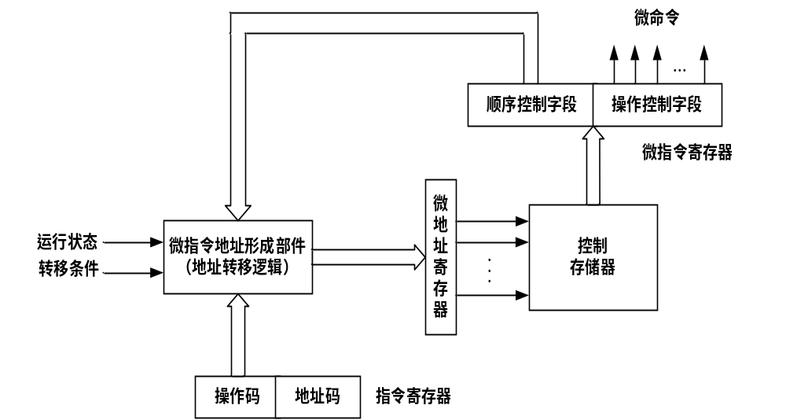

第4章 基本模型机数据通路框图

4.1 基本模型机
将运算器模块、存储器模块和控制器模块通过总线连接到一起，这就组成了一个简单的模型机。程序存储在RAM中，微程序存储在控制存储器中，要实现自动从RAM里逐条取出指令放入IR，并按照IR中的指令，自动从控制存储器读出相应的微程序执行。

4.2基本模型机数据通路框图
基本模型机的数据通路框图如图所示：
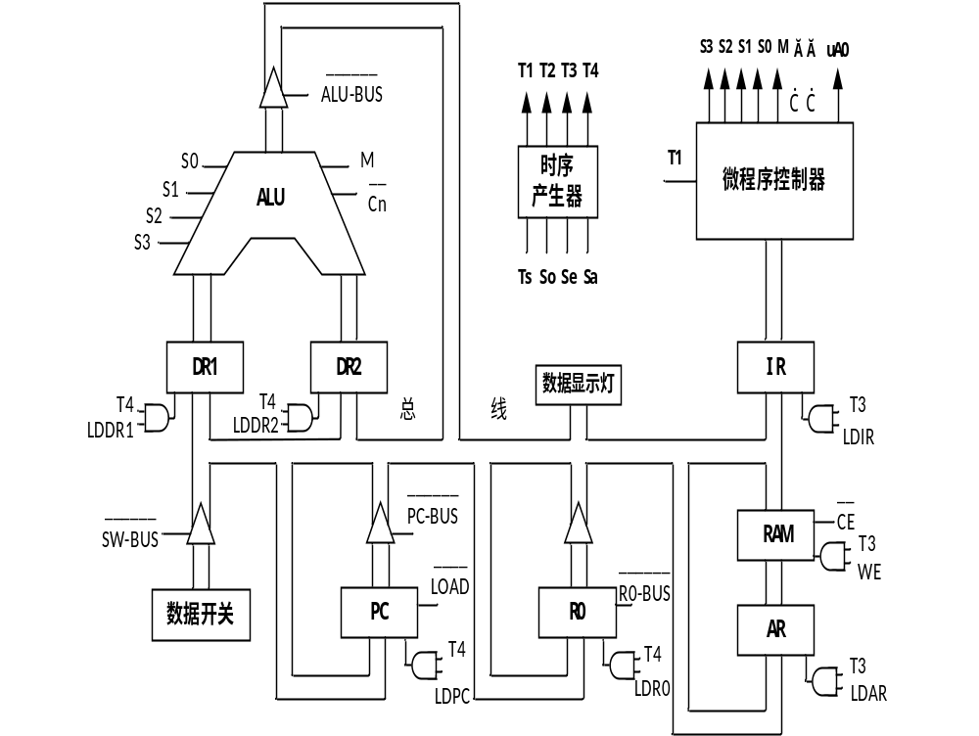

第5章 基本模型机的指令系统

5.1基本模型机实验
程序存储在RAM中，微程序存储在控制存储器中，要实现自动从RAM里逐条取出指令放入IR，并按照IR中的指令，自动从控制存储器读出相应的微程序执行。

5.2基本模型机的指令系统
模型机的指令集分为几大类：模型机的指令集分几大类： 算术运算指令、逻辑运算指令、移位指令、数据传输指令、跳转指令、中断返回指令、输入/输出指令。
而该基本模型机共包含4条指令，IN、ADD、STA、JMP。
IN指令：输入，将数据开关的状态放入R0中即SW->R0。
ADD指令：加法，R0中的数与RAM中A地址的数相加然后放入R0中，即R0+(A)->R0，在这个过程中要将A地址的数放入DR2即RAM->BUS、BUS->AR、RAM->BUS、BUS->DR2，R0中的数放入DR1即R0->DR1，用ALU进行加法运算并送入R0即DR1+DR2->R0。
STA指令：存数，将R0中的结果存到RAM的A地址上，即R0->(A)，先将A值放入AR中即RAM->BUS、BUS->AR，然后将R0存入该地址即R0->BUS、BUS->RAM。
JMP指令：无条件转移，跳转到RAM的A地址上执行，即A->PC。
机器指令格式如下表：
助记符 | 机器码（A为内存地址8bit） | 长度 | 功能
IN | 000XXXXX | 8bit | SW->R0
ADD | 001XXXXX A | 16bit | R0+(A)->R0
STA | 010XXXXX A | 16bit | R0->(A)
JMP | 011XXXXX A | 16bit | A->PC
微指令格式如下表：
位 | 23 | 22 | 21 | 20 | 19 | 18 | 17 | 16 | 15 | 14 | 13 | 12
控制信号 | S3 | S2 | S1 | S0 | M | -  Cn | -  CE | WE | ___  LOAD | LDR0 | LDDR1 | LDDR2
位 | 11 | 10 | 9 | 8 | 7 | 6 | 5 | 4 | 3 | 2 | 1 | 0
控制信号 | LDIR | LDPC | LDAR | _____  ALU-B | ____  PC-B | ____  SW-B | ____  R0-B | P(1) | uA3 | uA2 | uA1 | uA0
实现指令系统的微程序流程图：
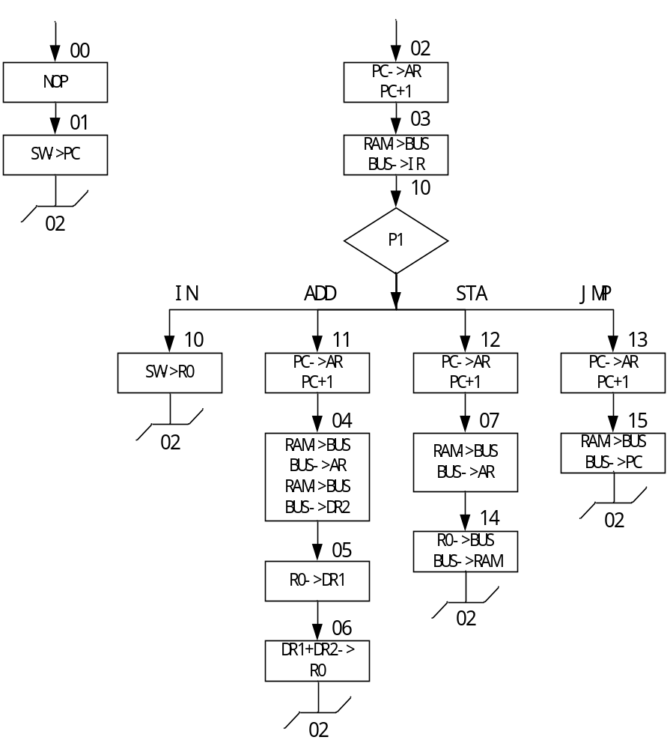

第6章 基本模型机的测试

6.1编写测试程序
在该基本模型机上有IN、ADD、STA、JMP四种指令，则可以编写一个程序实现简单的加法计算。在这里编写测试程序实现S=20+11，将结果S存入存储器。其中操作数20由数据开关设置，操作数11放在RAM中。IN指令输入第一个操作数20，ADD指令将其与地址10上的第二个操作数11相加，之后STA指令将计算结果存入地址11上，然后JMP指令无条件跳转至地址00。RAM中的程序和数据如下表：
地址（八进制） | 内容 | 含义
00 | 00000000 | IN（开关数据为操作数）
01 | 00100000 | ADD
02 | 00001000 | 10
03 | 01000000 | STA
04 | 00001001 | 11
05 | 01100000 | JMP
06 | 00000000 | 00
07
10 | 00001011 | 第二个操作数11
11

6.2运行并观察结果
运行完成后，RAM前后对比，发现确实在地址11上存入了加法的结果31。
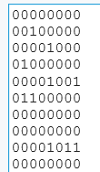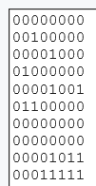

第7章 扩展后的模型机

7.1扩展分析
最简单的就是，从已有的基本模型机出发，在此基础上进行修改。
分析如下：
第一，要实现加法、减法、比较、加1、清零、取数、存数、无条件跳转、相等跳转和输入指令共10条指令，意味着对应的微程序及微指令也增加了。微指令多了就会需要更多的存储单元，微地址的位数会变化，微指令的格式也需要修改。
第二，简单模型机微指令长度24位，用3片EPROM2716来存放，因为指令长度增加了，3片EPROM2716放不下，所以可以采用4片EPROM2716来存放。
第三，而微地址形成电路也需要修改，原来的电路只能生成4位微地址，显然满足不了现在的需求。
第四，在这里有相等则跳转指令，这是一条条件转移指令，只有满足比较结果相等的条件才执行跳转操作，为此需要：
1）增加一片D型触发器74LS175作为状态条件寄存器，用于保存74LS181的A=B输出引脚的值
2）在微指令格式中增加一个判别测试位P（2）和一个标志影响位LDSC。LDSC位高电平有效，只有此位为1的微指令才会影响判断条件寄存器的值，此位为0的微指令的运算结果不存入状态条件寄存器
3）修改微地址形成电路，在电路中使用P（2）来进行判别测试，并根据状态条件寄存器的值形成正确的跳转地址

7.2具体设计
1）模型机数据通路总体设计。根据指令集的功能要求设计模型机的数据通路，在基本模型机的总框图上要加上条件寄存器，条件寄存器的LDSC为加载信号，与T3脉冲配合将比较是否相等的结果打入条件寄存器中，而比较是否相等需要用到ALU的A=B引脚，在用P（2）进行判别测试时要用到条件寄存器的值，从Q0端输出，传入微地址形成电路。数据通路的总框图如下图所示：
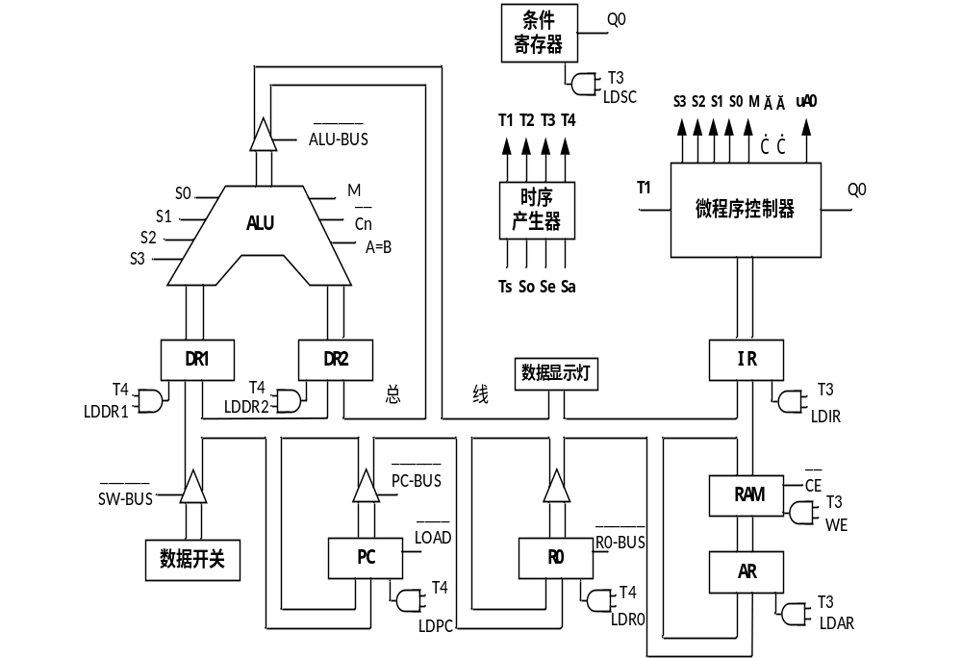
2）指令设计，指令格式、操作码等如下表所示：
序号 | 指令符号 | 机器码（A为内存地址8bit） | 长度（bit）
1 | IN | 0000XXXX | 8bit
2 | ADD | 0001XXXX A | 16bit
3 | STA | 0010XXXX A | 16bit
4 | JMP | 0011XXXX A | 16bit
5 | SUB | 0100XXXX A | 16bit
6 | CMP | 0101XXXX A | 16bit
7 | INC | 0110XXXX | 8bit
8 | CLA | 0111XXXX | 8bit
9 | LDA | 1000XXXX A | 16bit
10 | BEQ | 1001XXXX A | 16bit
各指令的功能分析：
IN：输入，将数据开关的状态放入R0中即SW->R0。
ADD：加法，R0中的数与RAM中A地址的数相加然后放入R0中，即R0+(A)->R0，在这个过程中要将A地址的数放入DR2即RAM->BUS、BUS->AR、RAM->BUS、BUS->DR2，R0中的数放入DR1即R0->DR1，用ALU进行加法运算并送入R0即DR1+DR2->R0。
STA：存数，将R0中的结果存到RAM的A地址上，即R0->(A)，先将A值放入AR中即RAM->BUS、BUS->AR，然后将R0存入该地址即R0->BUS、BUS->RAM。
JMP：无条件转移，跳转到RAM的A地址上执行，即A->PC。
SUB：减法，R0中的数与RAM中A地址的数相减然后放入R0中，即R0-(A)->R0，在这个过程中要将A地址的数放入DR2即RAM->BUS、BUS->AR、RAM->BUS、BUS->DR2，R0中的数放入DR1即R0->DR1，用ALU进行减法运算并送入R0即DR1-DR2->R0。
CMP：比较，R0中的数与RAM中A地址的数比较，即R0-(A)，在这个过程中将A地址的数放入DR2即RAM->BUS、BUS->AR、RAM->BUS、BUS->DR2，R0中的数放入DR1即R0->DR1,ALU根据两个的值锁存条件寄存器。
INC：加1，R0中的数加1再放回R0中即R0+1->R0，在这个过程中，R0中的数送入ALU中加1，R0->DR1，DR1+1->R0。
CLA：清零，用ALU产生0，然后存入R0中，即0->R0。
LDA：取数，将A地址的数取出放入R0中即(A)->R0，具体为RAM->BUS、BUS->AR、RAM->BUS、BUS->R0。
BEQ：相等则跳转，相等跳转到A地址即RAM->BUS、BUS->PC，否则不跳转。
3）微指令格式设计
原来的基本模型机的微指令长度为24位，而如今需要增加3位，共27位。这3位为：因为实现10条指令的功能，微程序需要有30条微指令，所以下地址字段需要5位才可以（2⁴<30<2⁵）,原来为4位，即要增加1位；而条件转移指令需要一个判别测试位P（2）和一个标志影响位LDSC，则会增加2位，则共增加3位。
微指令格式设计如下表：
位 | 27 | 26 | 25 | 24 | 23 | 22 | 21 | 20 | 19 | 18 | 17 | 16 | 15 | 14
控制信号 |  | S3 | S2 | S1 | S0 | M | -  Cn | -  CE | WE | ___  LOAD | LDR0 | LDDR1 | LDDR2 | LDIR
位 | 13 | 12 | 11 | 10 | 9 | 8 | 7 | 6 | 5 | 4 | 3 | 2 | 1 | 0
控制信号 | LDPC | LDAR | LDSC | _____  ALU-B | ____  PC-B | ____  SW-B | ____  R0-B | P(2) | P(1) | uA4 | uA3 | uA2 | uA1 | uA0
4）微程序流程图
根据2）中各指令功能分析可知，指令所需指令周期数为：IN需要1个，ADD需要4个，STA需要3个，JMP需要2个，SUB需要4个,CMP需要4个，INC需要2个，CLA需要1个，LDA需要2个, BEQ需要2个。根据模型机结构，将一些微操作安排在一条微指令中，微程序流程图如下图所示，一个方框就对应一条微指令也表示一个CPU周期，方框右上角的数字为八进制表示的微地址，执行一条微指令需要一个CPU周期。
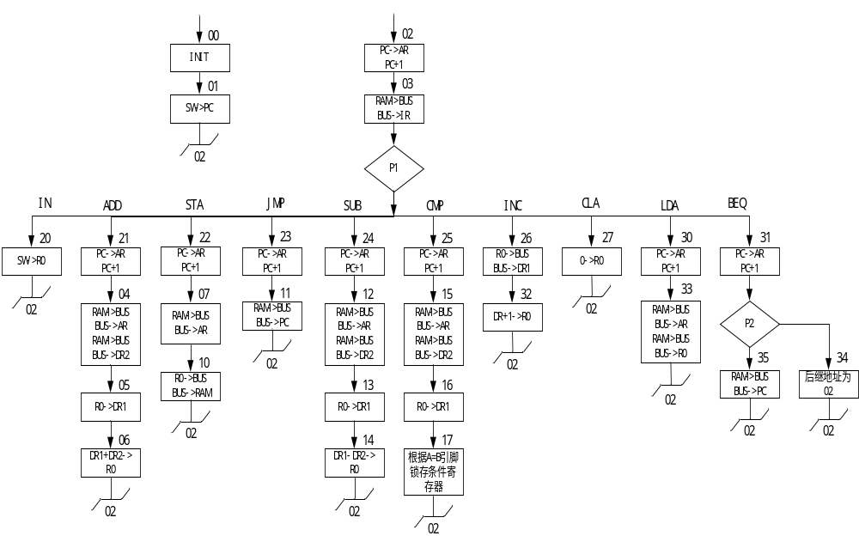
5）微指令地址设计（地址表示采用八进制）
共30条微指令，将它们存在00到35地址上。其中00地址存INIT初始化微指令，01地址存SW->PC，02地址存PC->AR、PC+1，03地址存RAM->BUS、BUS->IR，20到31地址分别存IN、ADD一直到BEQ的第一条微指令，然后其它地址，依次存IN、ADD一直到BEQ的其它微指令，完整的微指令地址设计可查看上述微程序流程图。其中特别注意，在BEQ中，P(2)进行判别测试，这时为了微地址形成电路的简便，将分支两边的两条微指令存放的两个地址，用二进制表示时设计为只有一位不同，这样在微地址形成电路中，如果相等要跳转，只需将后继微地址中那不同的一位取反即可得到相等时执行的微指令的地址。
6）微指令代码化
微程序二进制代码表如下表所示：
 | 26 25 24 23 22 21 | 20 | 19 | 18 | 17 | 16 | 15 | 14 | 13 | 12 | 11 | 10 9 8 7 | 6 5 | 4 3 2 1 0
00 | 0 0 0 0 0 1 | 1 | 0 | 1 | 0 | 0 | 0 | 0 | 0 | 0 | 0 | 1 1 1 1 | 0 0 | 0 0 0 0 1
01 | 0 0 0 0 0 1 | 1 | 0 | 0 | 0 | 0 | 0 | 0 | 1 | 0 | 0 | 1 1 0 1 | 0 0 | 0 0 0 1 0
02 | 0 0 0 0 0 1 | 1 | 0 | 1 | 0 | 0 | 0 | 0 | 1 | 1 | 0 | 1 0 1 1 | 0 0 | 0 0 0 1 1
03 | 0 0 0 0 0 1 | 0 | 0 | 1 | 0 | 0 | 0 | 1 | 0 | 0 | 0 | 1 1 1 1 | 0 1 | 1 0 0 0 0
04 | 0 0 0 0 0 1 | 0 | 0 | 1 | 0 | 0 | 1 | 0 | 0 | 1 | 0 | 1 1 1 1 | 0 0 | 0 0 1 0 1
05 | 0 0 0 0 0 1 | 1 | 0 | 1 | 0 | 1 | 0 | 0 | 0 | 0 | 0 | 1 1 1 0 | 0 0 | 0 0 1 1 0
06 | 1 0 0 1 0 1 | 1 | 0 | 1 | 1 | 0 | 0 | 0 | 0 | 0 | 0 | 0 1 1 1 | 0 0 | 0 0 0 1 0
07 | 0 0 0 0 0 1 | 0 | 0 | 1 | 0 | 0 | 0 | 0 | 0 | 1 | 0 | 1 1 1 1 | 0 0 | 0 1 0 0 0
10 | 0 0 0 0 0 1 | 0 | 1 | 1 | 0 | 0 | 0 | 0 | 0 | 0 | 0 | 1 1 1 0 | 0 0 | 0 0 0 1 0
11 | 0 0 0 0 0 1 | 0 | 0 | 0 | 0 | 0 | 0 | 0 | 1 | 0 | 0 | 1 1 1 1 | 0 0 | 0 0 0 1 0
12 | 0 0 0 0 0 1 | 0 | 0 | 1 | 0 | 0 | 1 | 0 | 0 | 1 | 0 | 1 1 1 1 | 0 0 | 0 1 0 1 1
13 | 0 0 0 0 0 1 | 1 | 0 | 1 | 0 | 1 | 0 | 0 | 0 | 0 | 0 | 1 1 1 0 | 0 0 | 0 1 1 0 0
14 | 0 1 1 0 0 0 | 1 | 0 | 1 | 1 | 0 | 0 | 0 | 0 | 0 | 0 | 0 1 1 1 | 0 0 | 0 0 0 1 0
15 | 0 0 0 0 0 1 | 0 | 0 | 1 | 0 | 0 | 1 | 0 | 0 | 1 | 0 | 1 1 1 1 | 0 0 | 0 1 1 1 0
16 | 0 0 0 0 0 1 | 1 | 0 | 1 | 0 | 1 | 0 | 0 | 0 | 0 | 0 | 1 1 1 0 | 0 0 | 0 1 1 1 1
17 | 1 0 0 1 1 1 | 1 | 0 | 1 | 0 | 0 | 0 | 0 | 0 | 0 | 1 | 1 1 1 1 | 0 0 | 0 0 0 1 0
20 | 0 0 0 0 0 1 | 1 | 0 | 1 | 1 | 0 | 0 | 0 | 0 | 0 | 0 | 1 1 0 1 | 0 0 | 0 0 0 1 0
21 | 0 0 0 0 0 1 | 1 | 0 | 1 | 0 | 0 | 0 | 0 | 1 | 1 | 0 | 1 0 1 1 | 0 0 | 0 0 1 0 0
22 | 0 0 0 0 0 1 | 1 | 0 | 1 | 0 | 0 | 0 | 0 | 1 | 1 | 0 | 1 0 1 1 | 0 0 | 0 0 1 1 1
23 | 0 0 0 0 0 1 | 1 | 0 | 1 | 0 | 0 | 0 | 0 | 1 | 1 | 0 | 1 0 1 1 | 0 0 | 0 1 0 0 1
24 | 0 0 0 0 0 1 | 1 | 0 | 1 | 0 | 0 | 0 | 0 | 1 | 1 | 0 | 1 0 1 1 | 0 0 | 0 1 0 1 0
25 | 0 0 0 0 0 1 | 1 | 0 | 1 | 0 | 0 | 0 | 0 | 1 | 1 | 0 | 1 0 1 1 | 0 0 | 0 1 1 0 1
26 | 0 0 0 0 0 1 | 1 | 0 | 1 | 0 | 1 | 0 | 0 | 0 | 0 | 0 | 1 1 1 0 | 0 0 | 1 1 0 1 0
27 | 0 0 1 1 0 0 | 1 | 0 | 1 | 1 | 0 | 0 | 0 | 0 | 0 | 0 | 0 1 1 1 | 0 0 | 0 0 0 1 0
30 | 0 0 0 0 0 1 | 1 | 0 | 1 | 0 | 0 | 0 | 0 | 1 | 1 | 0 | 1 0 1 1 | 0 0 | 1 1 0 1 1
31 | 0 0 0 0 0 1 | 1 | 0 | 1 | 0 | 0 | 0 | 0 | 1 | 1 | 0 | 1 0 1 1 | 1 0 | 1 1 1 0 0
32 | 0 0 0 0 0 0 | 1 | 0 | 1 | 1 | 0 | 0 | 0 | 0 | 0 | 0 | 0 1 1 1 | 0 0 | 0 0 0 1 0
33 | 0 0 0 0 0 1 | 0 | 0 | 1 | 1 | 0 | 0 | 0 | 0 | 1 | 0 | 1 1 1 1 | 0 0 | 0 0 0 1 0
34 | 0 0 0 0 0 1 | 1 | 0 | 1 | 0 | 0 | 0 | 0 | 0 | 0 | 0 | 1 1 1 1 | 0 0 | 0 0 0 1 0
35 | 0 0 0 0 0 1 | 0 | 0 | 0 | 0 | 0 | 0 | 0 | 1 | 0 | 0 | 1 1 1 1 | 0 0 | 0 0 0 1 0
7）电路设计
条件寄存器模块：
当74LS181在进行同或逻辑运算时，相等A=B会输出高电平，否则输出低电平。两个数进行同或逻辑运算时，是将两个的高4位和低4位分别进行运算，那么两个数要相等，则需要高4位和低4位同时相等即同或逻辑运算时两个A=B引脚应该都输出高电平时两数才相等。则将两个74LS181的A=B引脚连到与门，然后连入条件寄存器的D0，而LDSC、T3与之后连入CP。其中条件寄存器用74LS175，这样相等时会在条件寄存器里存1。其简略电路图如下：
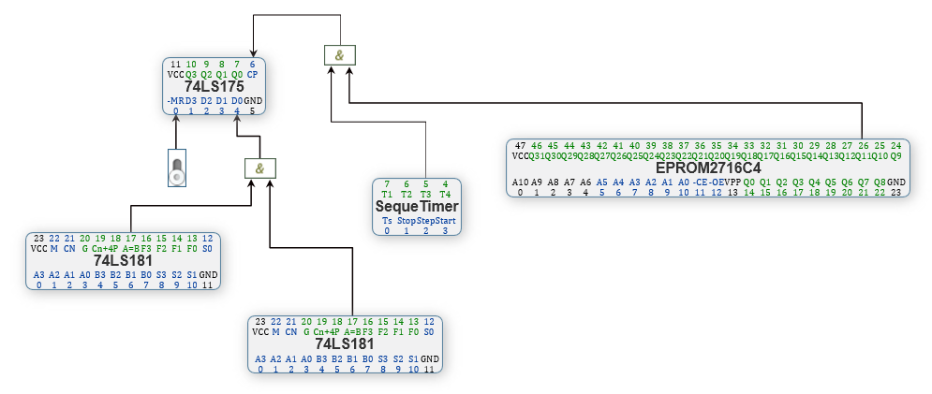
微地址形成电路：
首先要将原来的74LS175改为74LS174，因为微地址由4位变为5位。在P(1)进行判别测试，只需将原来指令操作码的3位传入该为4位传入即可，而P(2)进行判别测试，要用到条件寄存器里存的条件，相等时存的1，则P2和Q0同时为1时，则会修改微地址，在P(2）分支两边的两条微指令存放的两个地址，用二进制表示时设计为只有末位不同，只需将后继微地址中末位取反即可得到相等时执行的微指令的地址。简略的电路图如下：
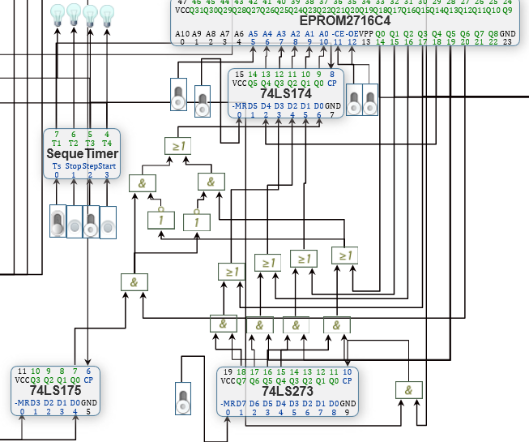
完整的电路图如下：
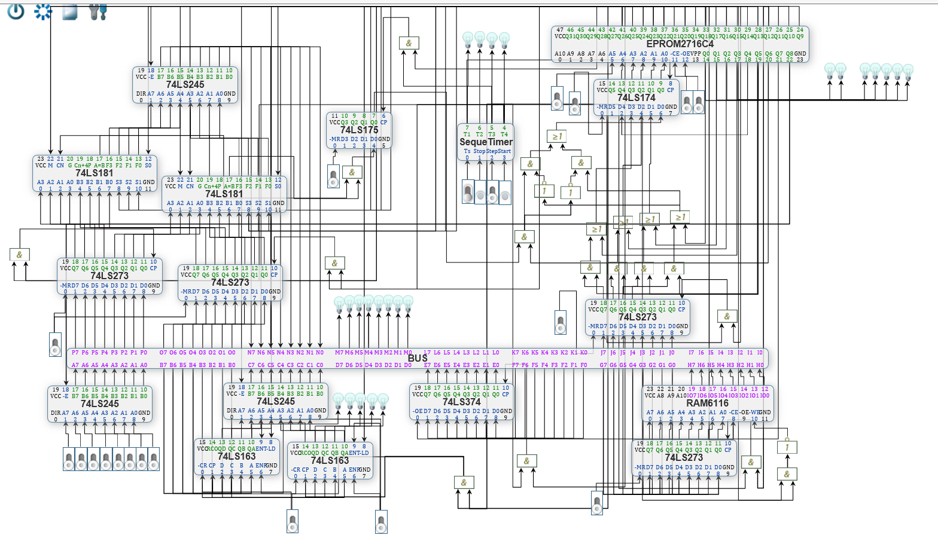
8）测试。通过简单测试，指令正确运行。

第8章 编写程序

8.1编写
1）任务
编写程序实现S=1+2+…+N（0<N<20）,N从数据开关输入，S存入存储器。
2）实现
内存中的程序与数据如下表所示
内存地址 | 内容 | 含义
00 | 00000000 | IN
01 | 00100000 | STA
02 | 00100101 | 25
03 | 01110000 | CLA
04 | 00100000 | STA
05 | 00100110 | 26
06 | 01100000 | INC
07 | 00100000 | STA
10 | 00100111 | 27
11 | 00010000 | ADD
12 | 00100110 | 26
13 | 00100000 | STA
14 | 00100110 | 26
15 | 10000000 | LDA
16 | 00100111 | 27
17 | 01010000 | CMP
20 | 00100101 | 25
21 | 10010000 | BEQ
22 | 00110000 | 30
23 | 00110000 | JMP
24 | 00100111 | 06
25 |  | 用于存放N
26 |  | 存每次加法的结果，做下一次加法的第一个操作数，最后加完即存的S结果
27 |  | 存加法的第二个操作数
30 |  | 加到N之后跳转到该位置执行，结束程序
解释：
下表给出了前三次加法的过程，后续执行过程类似，CMP看是否加到N，然后BEQ条件跳转，加到N会跳转到地址30从而结束程序，没加到N则会执行后续的指令即JMP，跳转到06继续做加法。最后加完的结果S会存在地址26。
地址 | 含义 | 第一次0+1=1 | 第二次1+2=3 | 第三次3+3=6
00 | IN | N->R0
01 | STA | N存入地址25
02 | 25 | N存入地址25
03 | CLA | R0清零，此时R0变为0
04 | STA | 0存入地址26
05 | 26 | 0存入地址26
06 | INC | R0+1，此时R0变为1 | R0+1，R0变为2 | R0+1，R0变为3
07 | STA | 1存入地址27 | 2存入地址27 | 3存入地址27
10 | 27 | 1存入地址27 | 2存入地址27 | 3存入地址27
11 | ADD | 26上的数与R0相加即0+1=1，R0变为1 | 26上的数与R0相加即1+2=3，R0变为3 | 26上的数与R0相加即3+3=6，R0变为6
12 | 26 | 26上的数与R0相加即0+1=1，R0变为1 | 26上的数与R0相加即1+2=3，R0变为3 | 26上的数与R0相加即3+3=6，R0变为6
13 | STA | 此次相加结果1存入地址26 | 此次相加结果3存入地址26 | 此次相加结果6存入地址26
14 | 26 | 此次相加结果1存入地址26 | 此次相加结果3存入地址26 | 此次相加结果6存入地址26
15 | LDA | 将此次加法第二个操作数即1取出，此时R0变为1 | 将此次加法第二个操作数即2取出，此时R0变为2 | 将此次加法第二个操作数即3取出，此时R0变为3
16 | 27 | 将此次加法第二个操作数即1取出，此时R0变为1 | 将此次加法第二个操作数即2取出，此时R0变为2 | 将此次加法第二个操作数即3取出，此时R0变为3
17 | CMP | 1与地址25上的N比较 | 2与地址25上的N比较 | 3与地址25上的N比较
20 | 25 | 1与地址25上的N比较 | 2与地址25上的N比较 | 3与地址25上的N比较
21 | BEQ | 相等则跳转到地址30 | 相等则跳转到地址30 | 相等则跳转到地址30
22 | 30 | 相等则跳转到地址30 | 相等则跳转到地址30 | 相等则跳转到地址30
23 | JMP | 不等则上一步未跳转，会执行这步跳转到06继续做加法 | 不等则上一步未跳转，会执行这步跳转到06继续做加法 | 不等则上一步未跳转，会执行这步跳转到06继续做加法
24 | 06 | 不等则上一步未跳转，会执行这步跳转到06继续做加法 | 不等则上一步未跳转，会执行这步跳转到06继续做加法 | 不等则上一步未跳转，会执行这步跳转到06继续做加法
25 | 用于存放N
26 | 存每次加法的结果，做下一次加法的第一个操作数，最后加完即存的S结果
27 | 存加法的第二个操作数
30 | 加到N之后跳转到该位置执行

8.2运行并观察结果
运行前要将微程序的二进制代码存入EPROM2716C4中，将设计的程序存入RAM中。开始运行，本次运行取N=5，5用数据开关输入，运行完成后，对比运行前后的RAM，发现结果S=15确实存入了地址26中。
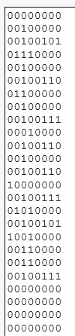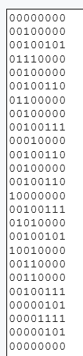
学生学习心得 | 此次计算机组成原理课程设计实验，熟悉了运算器、存储器、计数器等，然后对模型机进行了设计，并编写程序进行实验。通过模型机设计，让我融会贯通了之前所学的知识，进一步掌握了计算机系统组成、内部工作机制、计算机各功能部件工作原理，建立了现实与理论之间的联系。同时，还进一步掌握开发计算机CPU控制器微程序的技能，培养了我的工程设计和研究能力。  学生（签名）：徐睿航  2022年 4月 20日
诚信承诺 | 本人郑重声明所呈交的课程报告是本人在指导教师指导下进行的研究工作及取得的研究成果。据我所知，除了文中特别加以标注的地方外，论文中不包含其他人已经发表或撰写过的研究成果。与我一同工作的同学对本文研究所做的贡献均已在报告中作了明确的说明并表示谢意。  学生（签名）：徐睿航
任课  教师  评语 | 成绩评定：  任课教师（签名）：  年 月 日

